«ИСПОЛЬЗОВАНИЕ ИГРОВЫХ ТЕХНОЛОГИЙ НОВОГО ПОКОЛЕНИЯ В РАЗВИТИИ ИНТЕЛЛЕКТУАЛЬНО-ТВОРЧЕСКИХ СПОСОБНОСТЕЙ

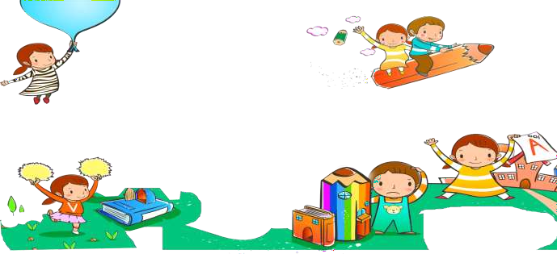

ДОШКОЛЬНИКОВ» (из опыта работы)

Составила:Кузнецова М.К., воспитатель первой квалификационной категории

Перед дошкольными образовательными учреждениями стоят задачи гармоничного развития личности с учетом индивидуальности, раскрытия творческого потенциала каждого ребенка, формирования позитивных установок к различным видам творчества. Игровые технологии нового поколения помогают педагогам ДОУ в решении этого вопроса, способствуя повышению познавательной активности ребенка.

Введение Федерального государственного образовательного стандарта дошкольного образования (ФГОС ДО), обусловленное запросами современного общества, повлекло за собой модернизацию дошкольного образования, главная цель которого на сегодняшний момент *-* повышение качества и достижение новых образовательных результатов. Перед дошкольными образовательными учреждениями стоят задачи гармоничного развития личности с учетом индивидуальности, раскрытия творческого потенциала каждого ребенка, формирования позитивных установок к различным видам творчества.

Бытует такое понятие, что творческие способности – это музыкальная и поэтическая одаренность, способности к рисованию, т.е. художественные способности. Однако фактически это означает созидание чего*-*то нового, чего ранее не существовало, и которое

может проявляться во всех сферах человеческой жизни и деятельности. Основным проявлением творчества является нестандартное мышление и нестандартное решение заданных задач.

Наиболее благоприятным временем для формирования творческих способностей является детство и для этого необходимо создавать определенные условия. Общеизвестно, что развитие ребенка осуществляется в игре. Это самое значимое отличие дошкольного образования от общего. При этом для ребенка цель – в самой игре, а для взрослого, организующего игру, развитие детей, усвоение ими определенных знаний, формирование умений, выработка тех или иных качеств личности, познавательного интереса. В дошкольном учреждении – это развивающая предметно*-*пространственная среда и правильное руководство взрослым игровой деятельности детей.

В детском саду № 68 «Яблонька» особая роль отводится игровым развивающим технологиям, таким, как палочки Кюизенера, блоки Дьенеша, кубики Никитина, пособия Воскобовича.

Использование педагогами игр на основе палочек Кюизенера разнообразит процесс формирования элементарных математических представлений и повышает интерес детей к образовательной деятельности. Палочки Кюизенера – это счетные палочки, которые еще называют «числа в цвете», цветными палочками, цветными линеечками. В первую очередь, они предназначены для развития математических представлений у детей с самого раннего возраста и до подготовительной группы. Это комплект брусочков, отличающихся по цвету и размеру. Манипуляции с ними позволяют ребенку освоить понятия «больше*-*меньше», «короче*-*длиннее», осваивать количественный и порядковый счет, складывать из них буквы, фигуры (заданные взрослым или придуманные самим ребенком), способствуют формированию абстрактных понятий, пространственного ориентирования и восприятия, комбинаторных и конструкторских способностей.

Основные особенности этого дидактического материала – абстрактность, универсальность, высокая эффективность, т.к. легко вписываются в систему математической подготовки детей к школе, как одна из современных технологий обучения.

Дидактический набор блоков Дьенеша состоит из 48 объемных геометрических фигур. Основная цель и задача игр с блоками Дьенеша

*-* помочь детям научиться выполнять логические операции – разбивать объекты по свойствам, кодировать информацию, обобщать и находить различия, сравнивать, классифицировать объекты и т. д. Блоки Дьенеша помогают детям развить пространственное воображение, творческие способности, фантазию, навыки конструирования, моделирования, речь, самостоятельность и произвольность. Использование карточек позволяет развивать у детей способность к словесно*-*логическому мышлению, замещению и моделированию свойств, перейти от наглядно*-*образного мышления к наглядно*-* схематическому мышлению.

Кубики Никитина являются одним из наиболее популярных пособий, предназначенных для интеллектуального развития детей дошкольного возраста. Кубики Никитина помогают нашим воспитанникам развивать память, пространственное мышление, внимание и моторные навыки. Игры с кубиками – это в основном головоломки, направленные на развитие образного и логического мышления.

Уникальный комплекс разноплановых игровых пособий, направленный на обучение ребенка основным знаниям в рамках игрового пространства представляют собой игры Воскобовича. Они помогают освоить математические понятия, учат различать буквы и звуки, вырабатывают навык чтения, развивают память, наблюдательность, воображение, творческую мысль. Они не просто учат, отрабатывают навыки и закрепляют умения. В каждой игре

ребенок проживает вместе со сказочными персонажами различные сюжеты и события, фантазирует и творит.

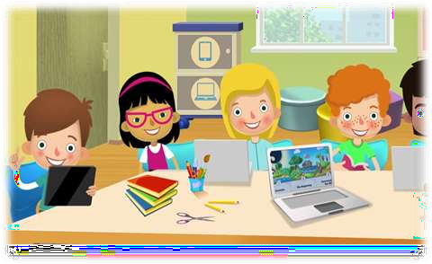

Игры с палочками Кюизинера, блоками Дьенеша, кубиками Никитина, пособиями Воскобовича включаются нами поочередно в каждое занятие по формированию элементарных математических представлений. Для повышения познавательной активности мы используем занимательные ситуации сказочного характера, содержащие логические задания*.*

Полученные в организованной образовательной деятельности знания и умения воспитанники применяют в играх в свободной деятельности. Палочки Кюизинера, блоки Дьенеша, кубики Никитина, пособия Воскобовича дети используют в сюжетно*-*ролевых играх, в познавательно*-*исследовательской (конструирование различных построек, установление связей между создаваемыми постройками и окружающей жизнью) и продуктивной деятельности (создание зарисовок придуманных из палочек и блоков изображений).

Вопрос полноценного развития интеллектуально*-*творческих способностей детей дошкольного возраста по*-*прежнему остается актуальным на сегодняшний день. Игровые технологии нового поколения помогают педагогам ДОУ в решении этого вопроса, способствуя повышению познавательной активности ребенка.